- 填答題:請完成下列的范氏圖。38%
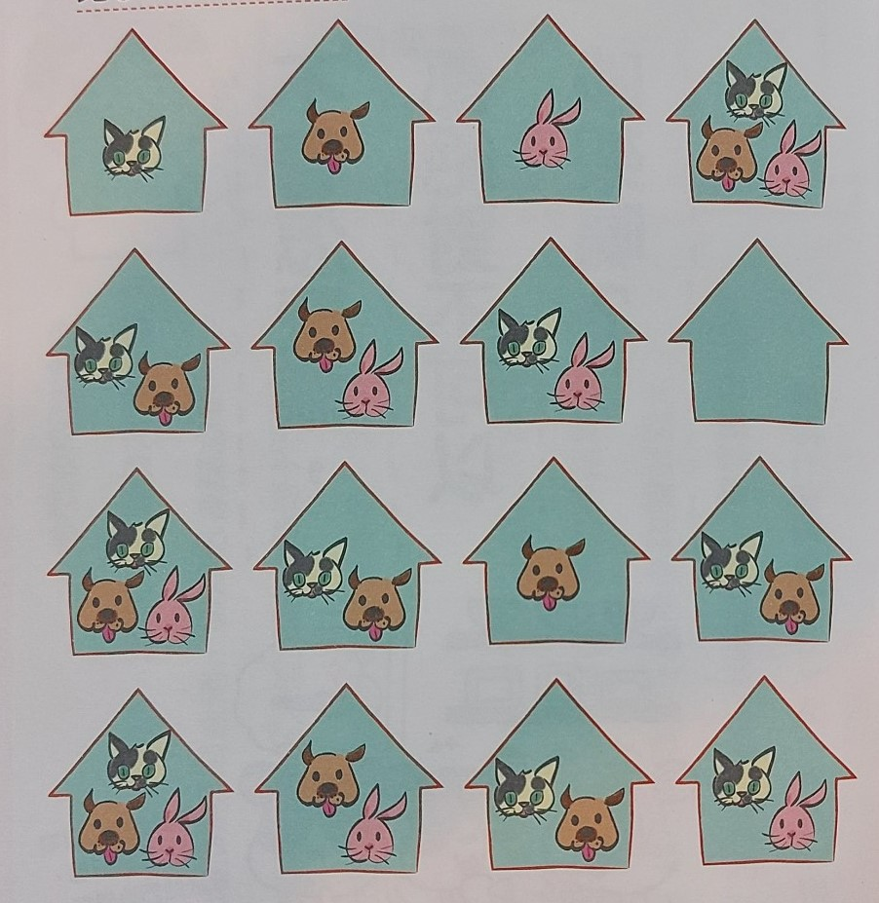
1.養貓、養狗、養兔子的家庭各有多少戶?
養貓的家庭( )戶
養狗的家庭( )戶
養兔子的家庭( )戶
貓、狗和兔子都沒有養的家庭( )戶
2.只養貓的家庭、只養狗的家庭和只養兔子的家庭各有幾戶?
只養貓的家庭( )戶
只養狗的家庭( )戶
只養兔子的家庭( )戶
3.貓、狗和兔子都有養的家庭有( )戶
4.有養貓和狗，但沒養兔子的家庭( )戶
有養貓和兔子，但沒養狗的家庭( )戶
有養狗和兔子，但沒養貓的家庭( )戶
5.完成范氏圖 貓
貓、狗和兔子都沒養

狗 兔子

- 請整理下列的意見畫成一個范氏圖。20%

- 小A喜歡餅乾和糖果。
- 小B喜歡餅乾和蛋糕。
- 小C喜歡餅乾
- 小D喜歡喜歡糖果和餅乾
- 小E喜歡蛋糕
- 小F喜歡餅乾、蛋糕和糖果
- 小G討厭吃甜食
- 小H喜歡餅乾和蛋糕
- 小I喜歡糖果和餅乾
- 小J喜歡蛋糕和餅乾
- 小K喜歡蛋糕和糖果
- 小L喜歡蛋糕和餅乾
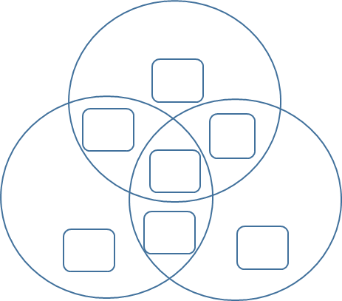
- 簡答題:
- 雙贏的人際關係中的[雙贏]，意思是
- 感恩讓人心情平靜，請感謝一位老師，並寫下感謝的話。10%
我要感謝 老師

- 下週一我要請事假無法到校，我應該先做哪些預先的處理，我應該…(8分)

- 有同學在分組課時常常不配合大家操作，或者一個不開心就走掉，我應該……(8分)

- 上課前發現忘了帶課本和講義，我應該…(8分)

